Závěrečná zpráva z testování programu Včelka
Program Včelka je určen pro široké spektrum uživatelů, kteří chtějí zlepšit své dosavadní schopnosti v oblasti čtení a porozumění textu a také těm, kdo se čtením teprve začínají.
Program může využívat jednotlivec samostatně, jednotlivec s dohledem pedagoga, rodiče či jiného poradce, pedagog v hodině, který pracuje s celou třídou najednou nebo s každým žákem individuálně.
Při individuální práci s programem projde čtenář nejprve důkladnou diagnostikou čtenářských dovedností. Na základě výsledků aplikace Včelka automaticky navrhne seznam cvičení specificky zvolené pro daného čtenáře. Výsledky cvičení v kombinaci se subjektivním ohodnocením jejich obtížnosti jsou použity pro přizpůsobení jednotlivých cvičení či celého seznamu cvičení dle aktuálních dovedností čtenáře. Oddělený přístup pro rodiče, učitele a speciální pedagogy umožňuje v případě potřeby i manuální úpravy cvičení. Cesta aplikací je tak pro každého čtenáře 100 % unikátní.
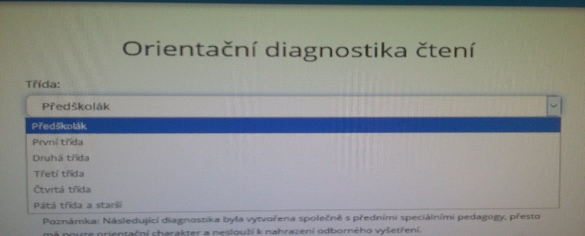
Při práci se třídou si pedagog sám volí jednotlivá cvičení, která využije:
- k postupnému získávání čtenářských dovedností v 1. třídě nebo u předškolních dětí - k procvičování probrané látky v 1. – 5. třídě - ke zlepšení a upevňování čtenářských dovedností a porozumění textu v 1. – 5. třídě - jako zásobárnu textů pro další práci v českém jazyce a matematice ( cvičení - Porozumění matematickým úlohám) - k individuální práci se žáky ohroženými školním neúspěchem ( doučování, čtenářské kroužky a kluby, školní družiny)
Po přihlášení do programu si uživatel zvolí formu práce:
* Všechna cvičení
* Moje oblíbená cvičení
* Cvičení vybraná na míru každému uživateli po předchozí diagnostice
* Cvičení do třídy
* Samostatné procvičování ve 4 úrovních obtížnosti
Protože jsem testovala program jako pedagog doporučuji pro výuku celé třídy
tuto cestu:
1. Zvolit si odkaz Všechna cvičení
Zde se Vám ukáží všechna cvičení rozdělená do 5 skupin podle barev se stručným popisem toho, co cvičení nabízí.
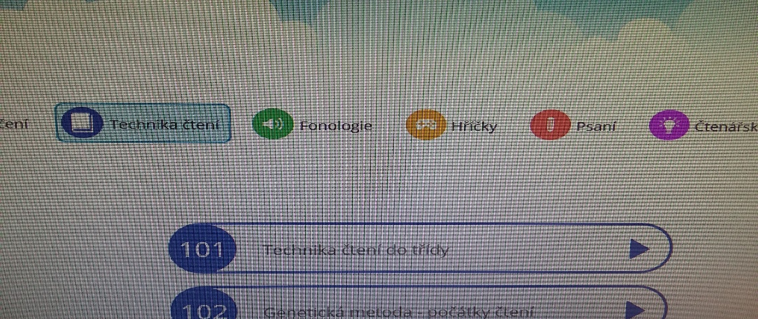
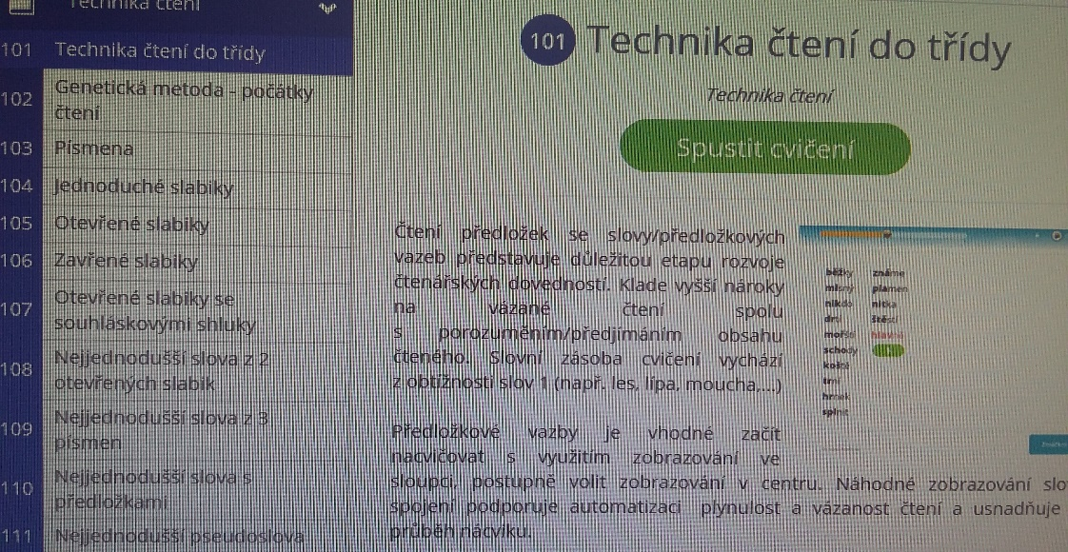

Po výběru vhodného cvičení je možnost volby obtížnosti, počtu jevů nebo textu.
Po seznámení se s nabídkou je možno zvolit

2. Cvičení do třídy
Tato cvičení jsou určena k práci s větším počtem uživatelů a dají se nastavit tak, aby s jedním cvičením pracovalo najednou cca 15 žáků. Při větším počtu dětí cvičení jednoduše zopakujete a získáte nabídku jiných slov či slovních spojení.

Po každém ukončeném cvičení získají žáci hvězdičky, kredity k nákupu obrázků a možnost sebehodnocení.
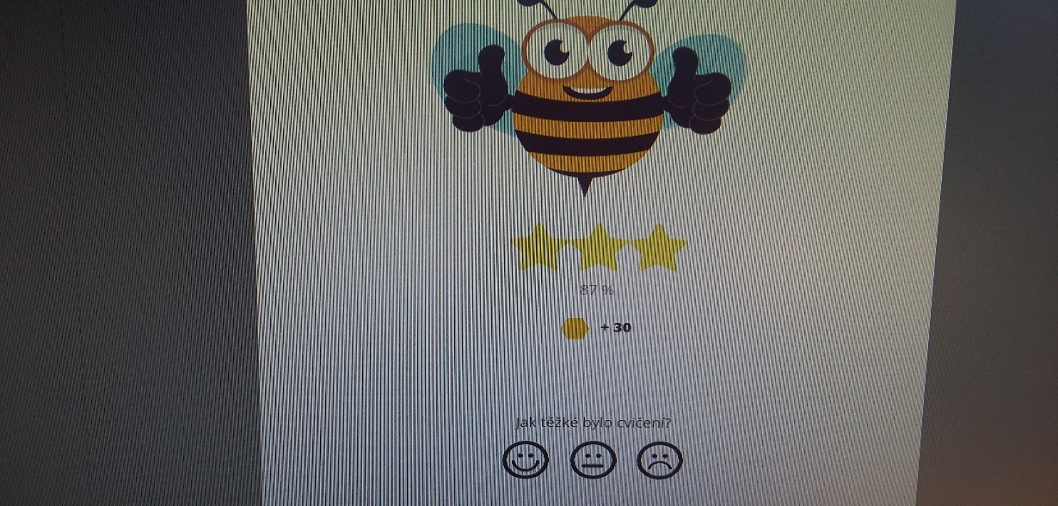
Protože nakupování a získávání kreditů (peněz) všeobecně děti baví, je důležité tuto část programu nevynechat. Když dojedete až na konec nabídky cvičení, zobrazí se Vám 3 obrázky.
Obrázky jsou jen zvolené pozadí, do kterého si děti za získané kredity dokupují postavy, zvířata, předměty a tím obrázek dotváří.
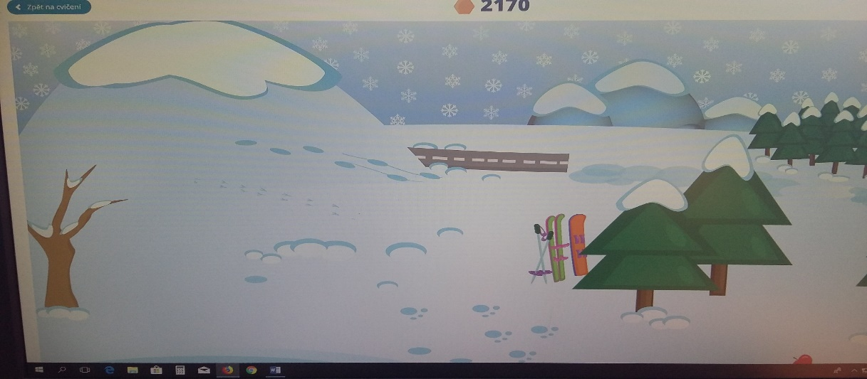
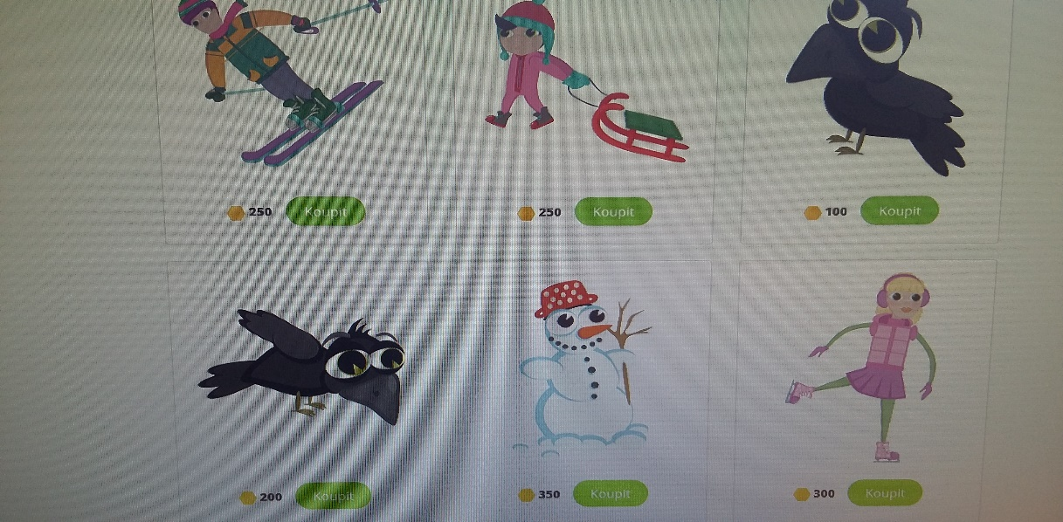
Pokud sjedete až konec nabídky cvičení, můžete zvolit sekci Moje knihovna. Zde získáte nabídku různých textů, které se průběžně doplňují tak, jak je uživatelé programu Včelka dopisují.
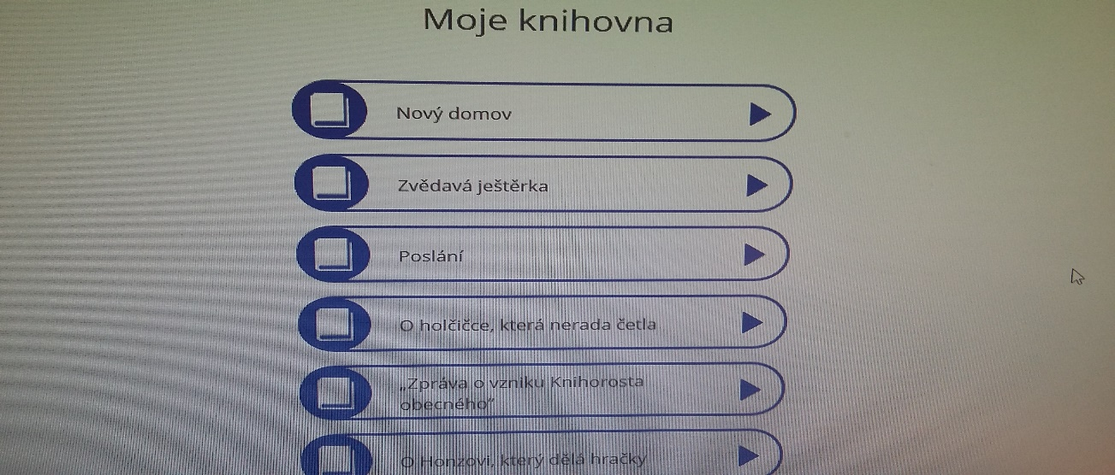
Texty můžete využít k jakékoli práci v Českém jazyce: hodnocení vlastního čtení, určování počtu vět, souvětí, odstavců, vyhledávání slov podle zadání (počet slabik, slovní druhy, vyjmenovaná slova, vlastní jména…), tvorby osnov příběhu, reprodukce textu atd.

Program Včelka mě a moje druháky úspěšně provedl celým školním rokem a jeho využití je opravdu velké. Za svou praxi jsem se setkala s různými typy výukových programů, ale tento je bezesporu jedním z nejlepších.
Pokud máte žáky s jiným mateřským jazykem, než je čeština nebo žáčka s dyslexií, máte v rukách báječného pomocníka. Po diagnostice každého dítěte mu program individuálně nastaví potřebná cvičení a když je všechna poctivě projdete, jeho výsledky budou znát a zlepšení se dostaví. Pokud s Vámi budou ochotni spolupracovat i rodiče, mohou si licenci zakoupit domů a se svým dítětem pracovat i doma. Pak je zlepšení větší a dítě ve škole úspěšnější.
Čtení a porozumění textu je nejdůležitější v následném školním procesu učení a program Včelka tomuto procesu hodně napomáhá.

